МИНИСТЕРСТВО НАУКИ И ВЫСШЕГО ОБРАЗОВАНИЯ РОССИЙСКОЙ ФЕДЕРАЦИИ

ФЕДЕРАЛЬНОЕ ГОСУДАРСТВЕННОЕ АВТОНОМНОЕ ОБРАЗОВАТЕЛЬНОЕ УЧРЕЖДЕНИЕ ВЫСШЕГО ОБРАЗОВАНИЯ

Национальный исследовательский ядерный университет «МИФИ»

Институт интеллектуальных кибернетических систем

Кафедра кибернетики (№ 22)

Направление подготовки 09.04.04 Программная инженерия

Лабораторная работа на тему

«Выделение признаков символов»

Выполнил: Клычков М.Д.

Группа: М20-504

**Москва 2021**

Исходные данные

АБВГДЕЁЖЗИЙКЛМНОПРСТУФХЦЧШЩЪЫЬЭЮЯ







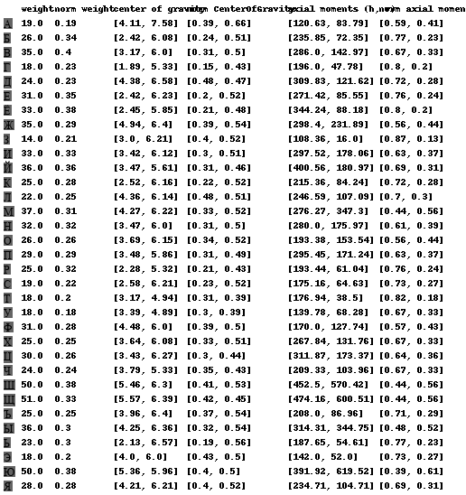

Примеры профилей

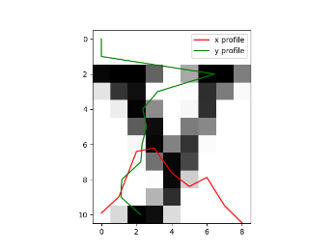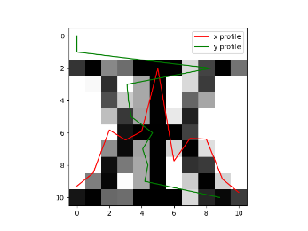 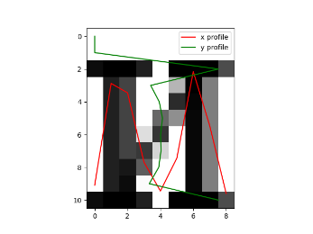

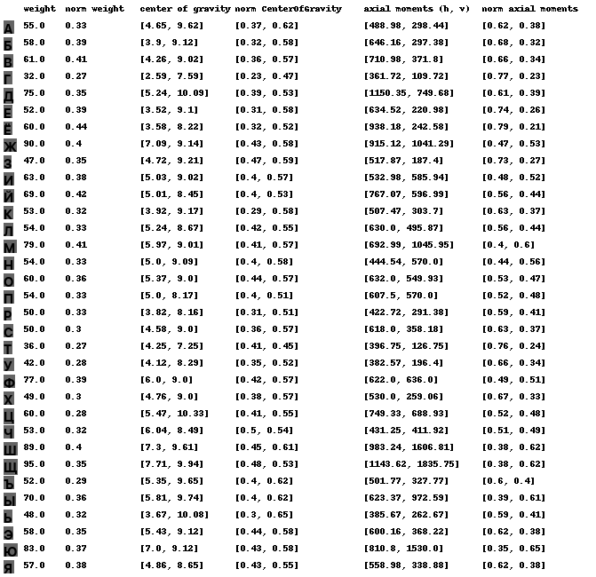

Примеры профилей

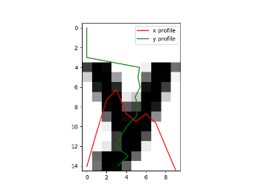 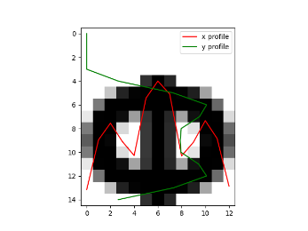 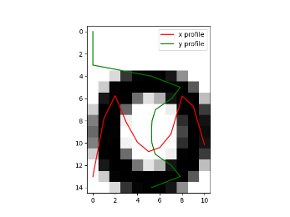

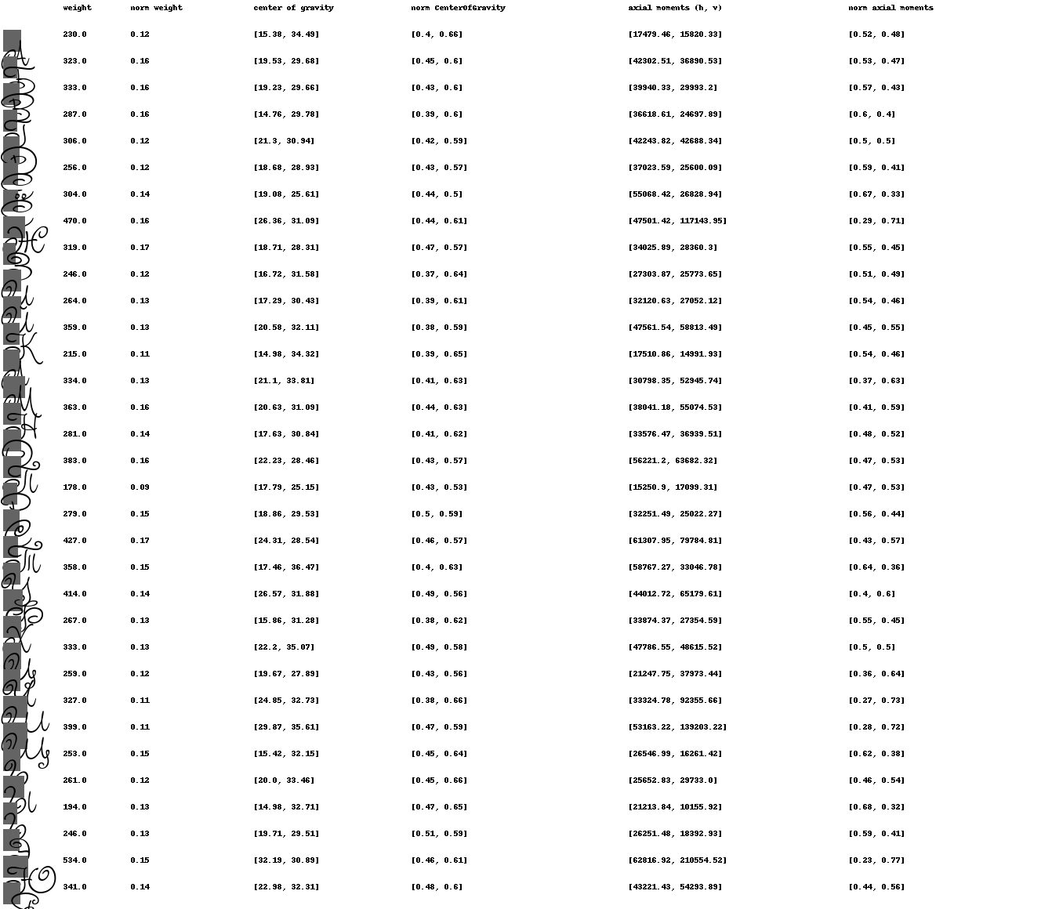

Примеры профилей

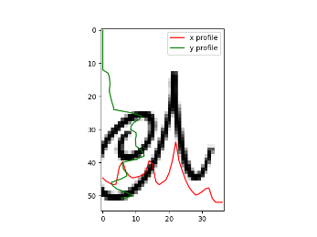 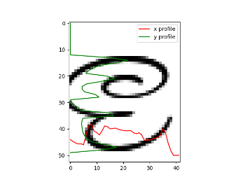 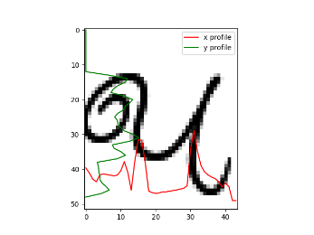

**Результаты**:

Написана программа, получающая на вход алфавит, по которому разрабатываются изображения символов этого алфавита, напечатанного разными шрифтами. По этим изображениям вычисляются наборы признаков и сохраняются в csv файлы. Так же строятся профили символов. Последний шрифт дал самые плохие результаты, потому что буквы налезают друг на друга, вылезают за границы, тем самым создают многочисленные проблемы.